«Созвездие дружбы».
С 5 по 6 декабря 2010 года в г. Астрахань проходил I Международный конкурс-фестиваль творческих коллективов «Созвездие дружбы». Учредитель конкурса-фестиваля – Министерство образования и науки г. Астрахань. Организатор - Областное автономное образовательное учреждение дополнительного образования детей «Центр эстетического воспитания детей и молодежи» г. Астрахань.
Всего в конкурсе-фестивале приняло участие более 1500 конкурсантов из разных уголков России (Астрахани, Красноярска, Воронежа, Саратова), а также из ближнего Зарубежья (Республики Казахстан, Узбекистан, Беларусь).
Свое творчество юные дарования представляли в 6 номинациях:
- народная песня (соло, дуэт, трио, ансамбль),
- эстрадная песня (соло, дуэт, трио, ансамбль),
- частушка (народная, современная, детская),
- авторская песня,
- художественное слово,
- театр мод.
Нашу республику достойно представили солистки эстрадного вокала «Многоцветная музыка» Кузьменко Мария и Губанищева Анастасия (ГУ ДОД «Республиканский детско-юношеский Центр эстетического воспитания», рук. Игнатьева Светлана Викторовна). Мария стала дипломантом 3 степени в номинации «Эстрадная песня» (возрастная категория: 12-16 лет). Мы поздравляем Анастасию и Марию и желаем им дальнейших творческих успехов.

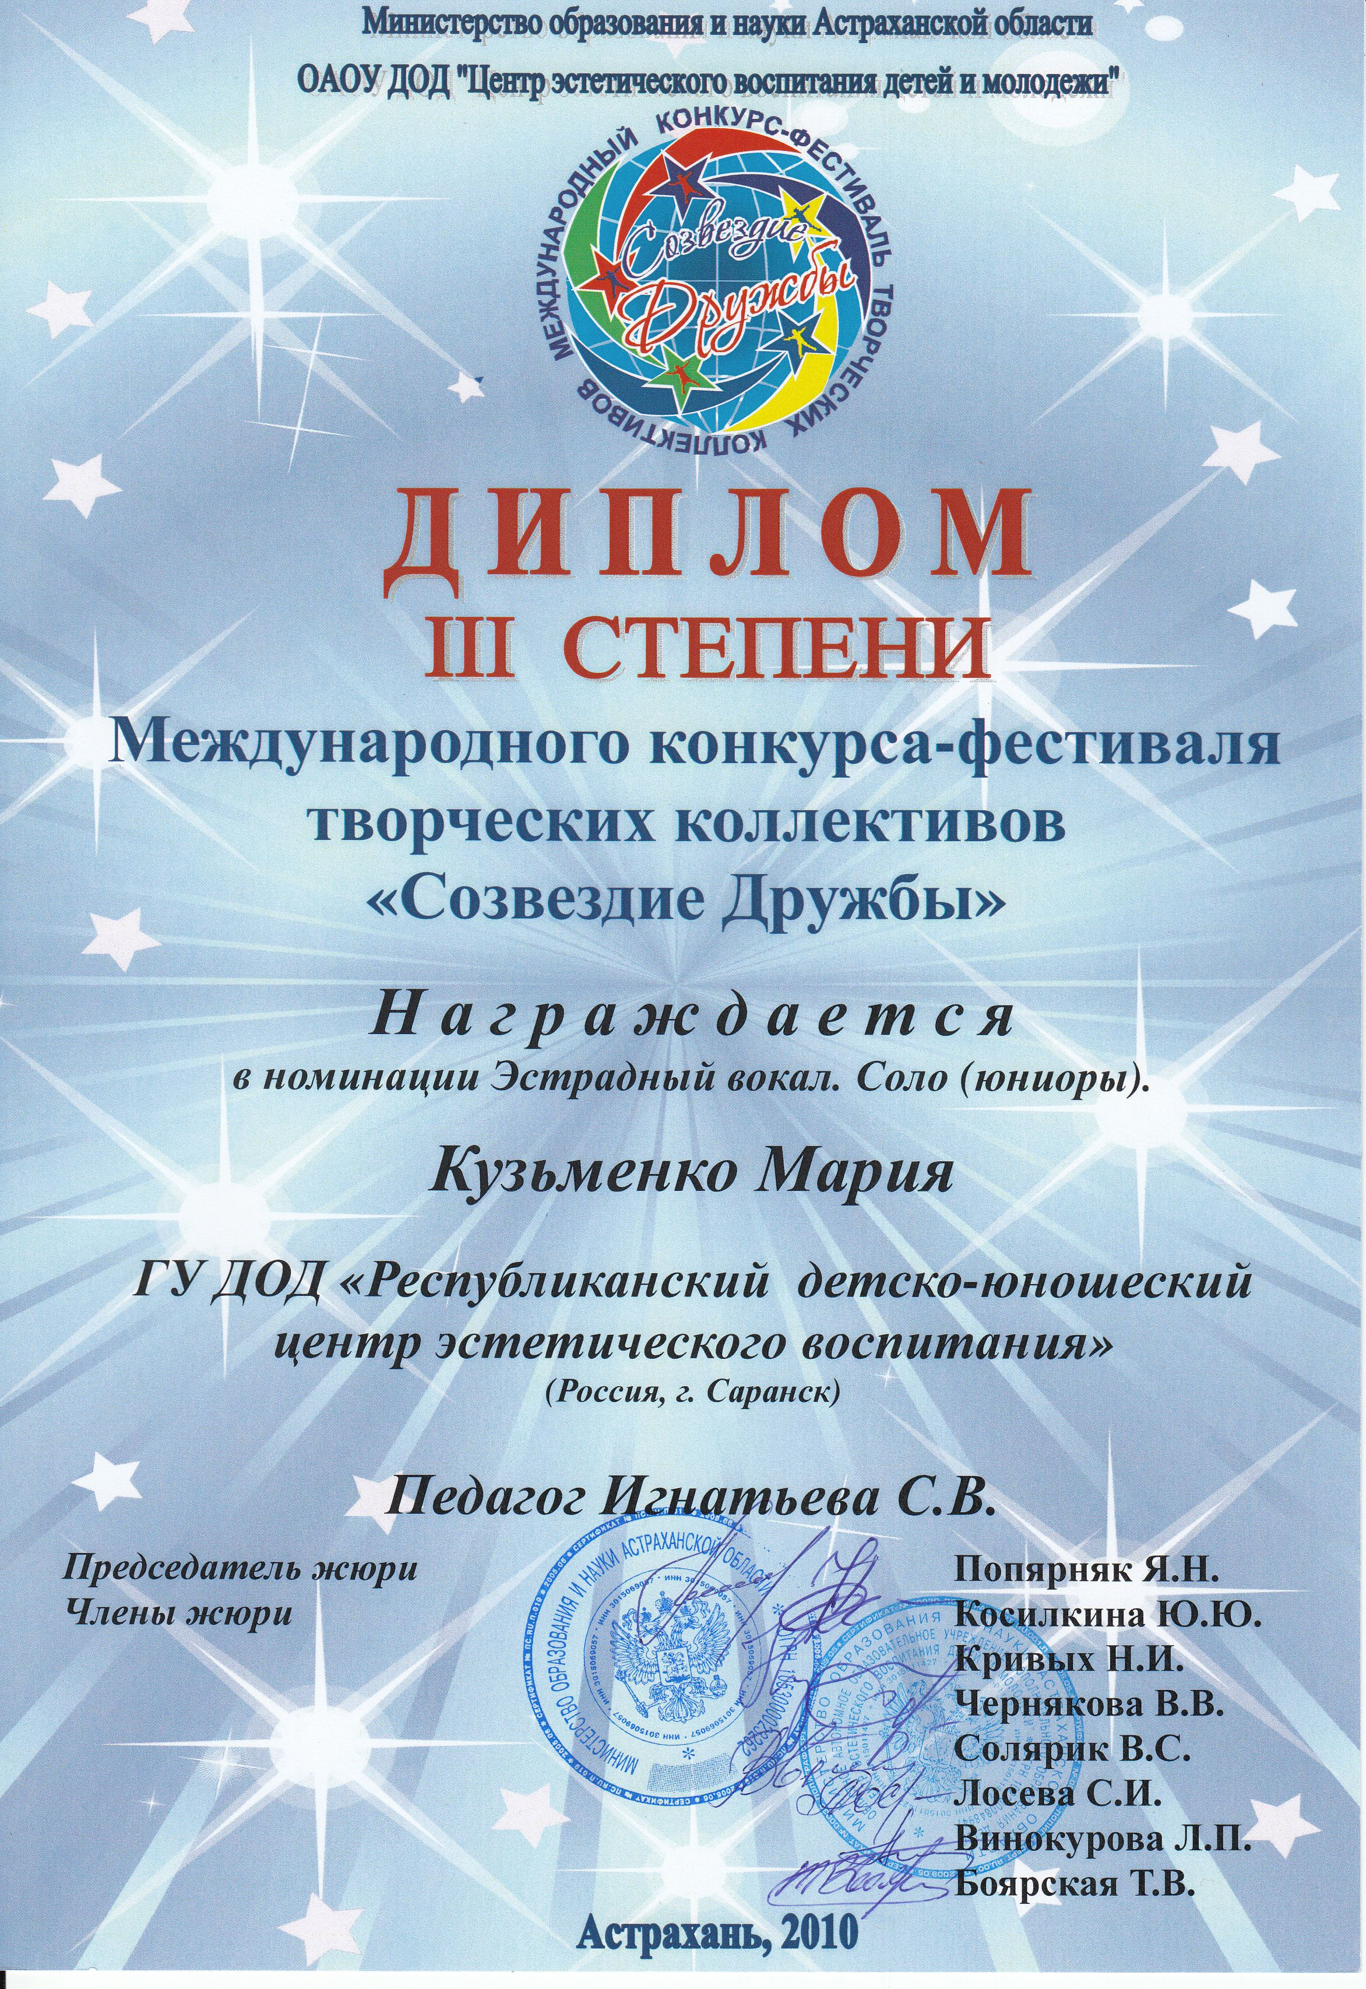

Информацию подготовила: Игнатьева С.В.,
педагог доп. образования ГУ ДОД «РДЮЦЭВ»

